Прокуратура Шенталинского района разъясняет.
«Гражданин разместил в сети «Интернет» в комментарий к записи о совершении террористического акта, высказавшись положительно относительно действий террориста. Что предусмотрено за такие действия?».

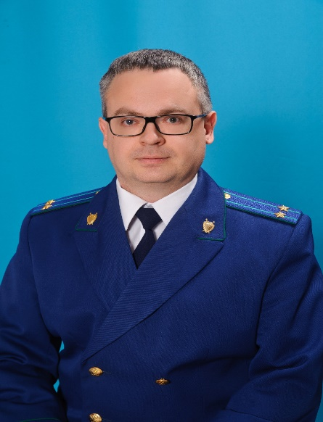
На вопрос отвечает прокурор Шенталинского района Сергей Енякин.
Подобные действия запрещены уголовным законодательством Российской Федерации. В частности, ответственность за совершение публичного оправдания терроризма с использованием сети «Интернет» предусмотрена частью 2 статьи 205.2 УК РФ. Совершение таких действий наказывается в том числе лишением свободы на срок от 5 до 7 лет с лишением права занимать определенные должности или заниматься определенной деятельностью на срок до 5 лет.
Под публичным оправданием терроризма понимается публичное заявление о признании идеологии и практики терроризма правильными, нуждающимися в поддержке и подражании.
Статьей 205.2 УК РФ предусмотрена такая же ответственность за пропаганду терроризма. Под такими действиями понимается деятельность по распространению материалов и информации, направленных на формирование у других граждан идеологии терроризма, убежденности в ее привлекательности либо представления о допустимости осуществления террористической деятельности.

28.06.2021

